Exercícios
#2

Configurações iniciais do
Microsoft Project PPM

1 – Acesse o Microsoft PPM;

2 – Na Página Inicial, selecione a opção EDITAR LINKS localizado na barra de menus à esquerda da tela;

3 – Selecione todas as opções disponíveis para exibição no menu;

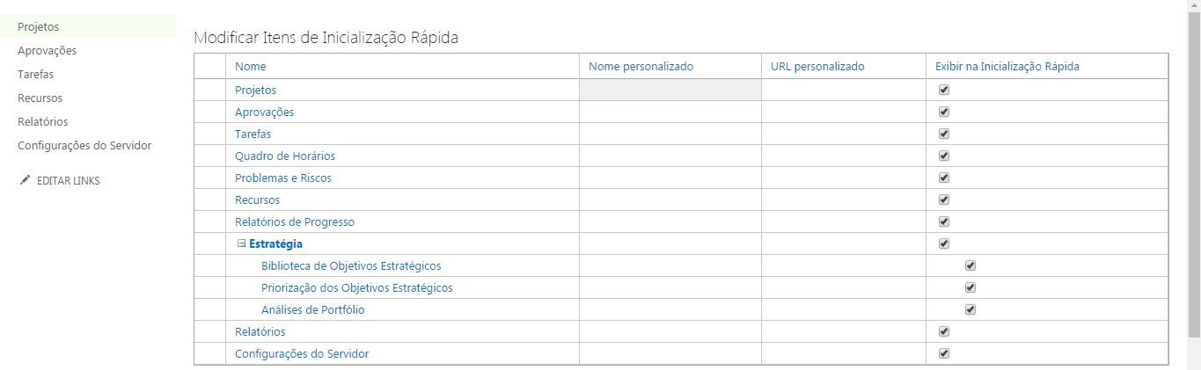

4 – Confirme as alterações selecionando o comando Salvar e Fechar localizado na barra de comandos;

5 – Selecione a opção Configurações do Servidor localizado na barra de menus à esquerda da tela;

6 – Na tela de Configurações do Servidor na seção Páginas de Detalhe do Fluxo de Trabalho e Projeto selecione a opção Tipos de Projeto da Empresa;

7 – Clique no botão Novo Tipo de Projeto da Empresa;

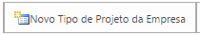

8 – Na tela apresentada entre com as seguintes informações:

Nome Projetos T.I.
Descrição Tipo de Projeto Tecnologia da Informação
Prefixo PRJ
Número Inicial 2
Sufixo TI
Preenchimento de Dígito Mínimo 1
Nova Página do Projeto Detalhes do Projeto
Página de Detalhes do Projeto <<Adicione todas as opção>>
Criação de Site Criar automaticamente um site
Sincronização Habilitar Sincronizar Lista de Tarefas do SharePoint
Idioma do Site Português

9 – Após preencher os campos acima, confirme clicando no botão Salvar localizado à direita no final da página;

10 – Seguindo o mesmo processo descrito anteriormente, crie o novo Tipos de Projeto descritos abaixo:

Nome Projeto Marketing
Descrição Tipo de Projeto para o setor de marketing
Prefixo PRJ
Número Inicial 4
Sufixo MKT
Preenchimento de Dígito Mínimo 1
Projeto de Lista SharePoint Habilitar Criar novos projetos como projetos Lista SharePoint
Nova Página do Projeto Informações do Projeto
Página de Detalhes do Projeto <<Adicione todas as opções>>
Criação de Site Criar automaticamente um site
Sincronização Sincronizar Permissões de Usuário
Idioma do Site Português

11 – Ao concluir o preenchimento dos campos clique no botão Salvar localizado à direita no final da página;

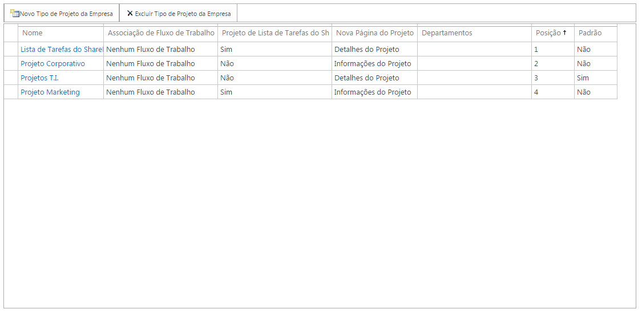

12 – Posicione o cursor sobre a coluna Departamentos e então clique na seta apresentada à direita da coluna, escolhendo a opção Configurar Colunas;

13 – Na tela apresentada desabilite a opção Departamentos;

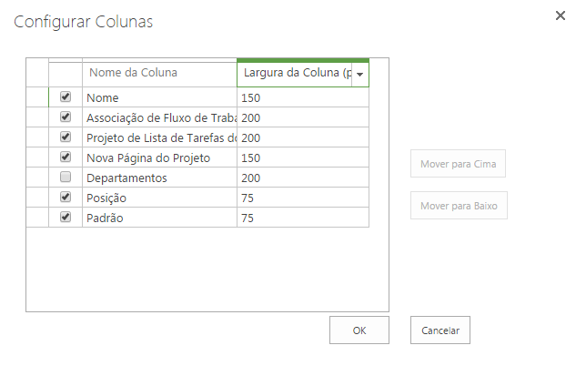

14 – Confirme clicando sobre o botão OK;

15 – Aumente o tamanho das colunas Nome e Projeto de Lista de Tarefas do SharePoint;

16 – Abaixo o resultado esperado;

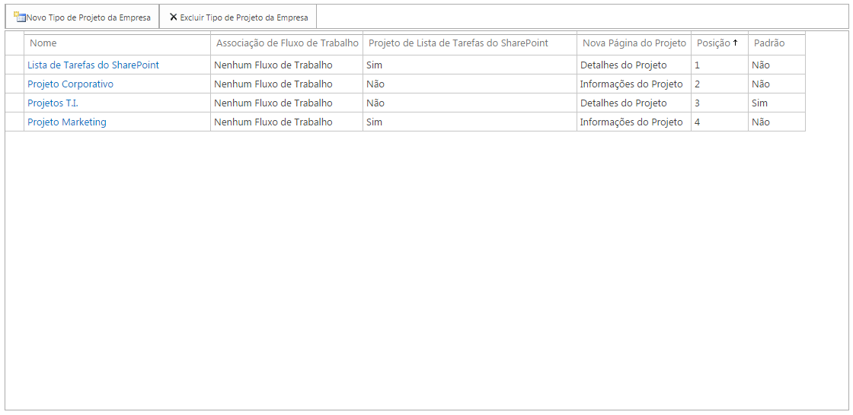

17 – Clique sobre o ícone Configurações do Servidor localizado menu de menus à esquerda da tela;

18 – Na tela de Configurações do Servidor na seção Páginas de Detalhe do Fluxo de Trabalho e Projeto selecione a opção Fases de Fluxo de Trabalho;

19 – Clique sobre o botão Nova Fase do Fluxo de Trabalho;

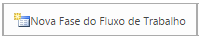

20 – Entre com as informações abaixo para cadastrar uma nova Fase do Fluxo de Trabalho;

Nome 1 – Estruturação
Descrição Estruturação inicial do projeto

21 – Confirme os dados cadastrados clicando no botão Salvar localizado à direita no final da página;

22 – Seguindo o mesmo procedimento descrito anteriormente, cadastre as novas Fases do Fluxo de Trabalho conforme abaixo:

Nome 1 – Estruturar
Descrição Estruturação inicial do projeto

Nome 2 - Priorizar
Descrição Priorização do projeto

Nome 3 - Planejar
Descrição Planejamento do projeto

Nome 4 - Executar
Descrição Execução do projeto

Nome 5 - Encerrar
Descrição Encerramento do projeto

Nome 6 - Aferir
Descrição Aferição dos benefícios do projeto

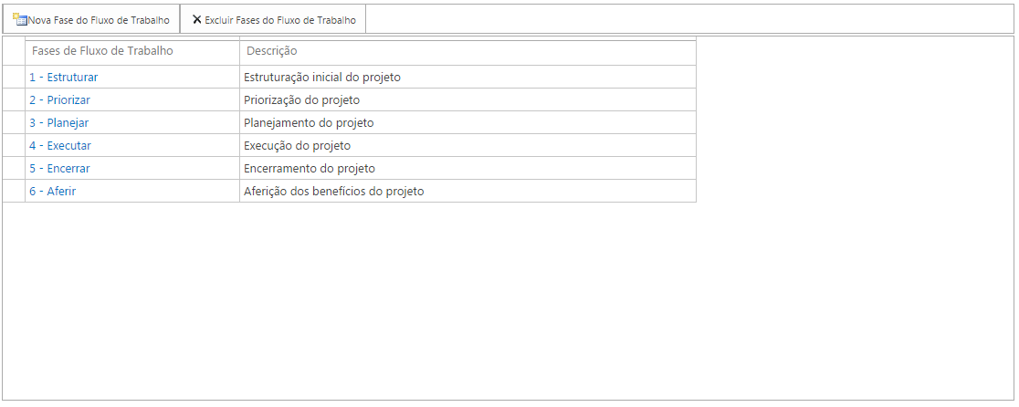

23 - Na tela de Configurações do Servidor na seção Páginas de Detalhe do Fluxo de Trabalho e Projeto selecione a opção Estágios do Fluxo de Trabalho;

24 – Clique no botão Novo Estágio do Fluxo de Trabalho;

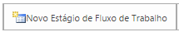

25 – Entre com as informações abaixo para cadastrar um novo Estágio do Fluxo de Trabalho;

Nome A – Criar Modelo de Negócio
Descrição Criação do modelo de negócio
Descrição para enviar Definição do Modelo de Negócio
Fase do Fluxo de Trabalho 1 – Estruturar
Página de Detalhes do Projeto Status do Estágio do Fluxo de Trabalho
Página de Detalhes Visíveis <<Adicionar todas as opções>>
Descrição Específica Modelo de Negócio cujo objetivo é apresentar todas as vantagens e desvantagens do projeto.
Comportamento Imp. Estratégico Leitura e Gravação
Check In de Projeto Habilitar a opção O Check In do projeto é obrigatório

26 – Ao concluir o preenchimento dos campos clique no botão Salvar localizado à direita no final da página;

27 – Seguindo o mesmo procedimento descrito anteriormente, crie os novos Estágios do Fluxo de Trabalho citados abaixo:

Fase do Fluxo de Trabalho 1 – Estruturar

Nome A – Criar PMC
Descrição Criação do Project Model Canvas
Descrição para enviar Definição em alto nível do projeto
Fase do Fluxo de Trabalho 1 – Estruturar
Página de Detalhes do Projeto Status do Estágio do Fluxo de Trabalho
Página de Detalhes Visíveis <<Adicionar todas as opções>>
Descrição Específica Canvas cujo objetivo é apresentar, em alto nível, as principais características do projeto.
Comportamento Imp. Estratégico Leitura e Gravação
Check In de Projeto Habilitar a opção O Check In do projeto é obrigatório

Nome B – Criar PMC
Descrição Criação do Project Model Canvas
Descrição para enviar Definição em alto nível do projeto
Fase do Fluxo de Trabalho 1 – Estruturar
Página de Detalhes do Projeto Status do Estágio do Fluxo de Trabalho
Página de Detalhes Visíveis <<Adicionar todas as opções>>
Descrição Específica Canvas cujo objetivo é apresentar, em alto nível, as principais características do projeto.
Comportamento Imp. Estratégico Leitura e Gravação
Check In de Projeto Habilitar a opção O Check In do projeto é obrigatório
Nome C – Registrar Stakeholders
Descrição Registro das Partes Interessadas
Descrição para enviar Identificação de todas as partes envolvidas no projeto
Fase do Fluxo de Trabalho 1 – Estruturar
Página de Detalhes do Projeto Status do Estágio do Fluxo de Trabalho
Página de Detalhes Visíveis <<Adicionar todas as opções>>
Descrição Específica Mapeamento de todas as Partes Interessadas que exercem algum tipo de influência sobre o projeto ou que são afetados pelo mesmo.
Comportamento Imp. Estratégico Leitura e Gravação
Check In de Projeto Habilitar a opção O Check In do projeto é obrigatório

Fase do Fluxo de Trabalho 2 – Priorizar

Nome D – Preparar Ficha Defesa
Descrição Elaboração da Ficha de Defesa do Projeto
Descrição para enviar Detalhamento dos custos e benefícios do projeto
Fase do Fluxo de Trabalho 2 – Priorizar
Página de Detalhes do Projeto Status do Estágio do Fluxo de Trabalho
Página de Detalhes Visíveis <<Adicionar todas as opções>>
Descrição Específica Detalhamento dos custos, receitas e benefícios proporcionados a longo prazo pelo projeto.
Comportamento Imp. Estratégico Leitura e Gravação
Check In de Projeto Habilitar a opção O Check In do projeto é obrigatório

Nome E – Defender Projeto
Descrição Defesa do projeto junto a Diretoria
Descrição para enviar Apresentação executiva para aprovação da diretoria
Fase do Fluxo de Trabalho 2 – Priorizar
Página de Detalhes do Projeto Status do Estágio do Fluxo de Trabalho
Página de Detalhes Visíveis <<Adicionar todas as opções>>
Descrição Específica Apresentação dos dados de defesa do projeto junto à diretoria para aprovação da execução.
Comportamento Imp. Estratégico Leitura e Gravação
Check In de Projeto Habilitar a opção O Check In do projeto é obrigatório

Check In de Projeto Habilitar a opção O Check In do projeto é obrigatório

Fase do Fluxo de Trabalho 3 – Planejar

Nome F – Criar EAP e Cronograma
Descrição Criação da EAP e Cronograma do Projeto
Descrição para enviar Elaboração da EAP e detalhamento do cronograma
Fase do Fluxo de Trabalho 3 - Planejar
Página de Detalhes do Projeto Status do Estágio do Fluxo de Trabalho
Página de Detalhes Visíveis <<Adicionar todas as opções>>
Descrição Específica Elaboração da EAP do projeto com entregáveis e detalhamento do cronograma de execução do projeto.
Comportamento Imp. Estratégico Leitura e Gravação
Check In de Projeto Habilitar a opção O Check In do projeto é obrigatório

Nome G – Criar EAR
Descrição Criação da Estrutura Analítica de Riscos
Descrição para enviar Elaboração da EAP e detalhamento do cronograma
Fase do Fluxo de Trabalho 3 - Planejar
Página de Detalhes do Projeto Status do Estágio do Fluxo de Trabalho
Página de Detalhes Visíveis <<Adicionar todas as opções>>
Descrição Específica Criação da Estrutura Analítica de Riscos, identificação, classificação, categorização e definição das respostas aos riscos identificados do projeto.
Comportamento Imp. Estratégico Leitura e Gravação
Check In de Projeto Habilitar a opção O Check In do projeto é obrigatório

Nome H – Gerar Baseline
Descrição Criação da baseline do projeto
Descrição para enviar Definição da baseline inicial do projeto.
Fase do Fluxo de Trabalho 3 - Planejar
Página de Detalhes do Projeto Status do Estágio do Fluxo de Trabalho
Página de Detalhes Visíveis <<Adicionar todas as opções>>
Descrição Específica Criação da baseline inicial do projeto utilizada para monitoramento e controle do avanço do projeto.
Comportamento Imp. Estratégico Leitura e Gravação
Check In de Projeto Habilitar a opção O Check In do projeto é obrigatório

Nome I – Gerar Baseline
Descrição Realização da reunião de abertura do projeto
Descrição para enviar Realização da reunião de Kick off com os principais partes.
Fase do Fluxo de Trabalho 3 - Planejar
Página de Detalhes do Projeto Status do Estágio do Fluxo de Trabalho
Página de Detalhes Visíveis <<Adicionar todas as opções>>
Descrição Específica Realização da Reunião de Abertura do Projeto com a participação das principais Partes Interessadas do projeto.
Comportamento Imp. Estratégico Leitura e Gravação
Check In de Projeto Habilitar a opção O Check In do projeto é obrigatório

Fase do Fluxo de Trabalho 4 – Executar

Nome J – Executar Projeto
Descrição Execução do projeto
Descrição para enviar Início da execução do projeto
Fase do Fluxo de Trabalho 4 – Executar
Página de Detalhes do Projeto Status do Estágio do Fluxo de Trabalho
Página de Detalhes Visíveis <<Adicionar todas as opções>>
Descrição Específica Execução formal do projeto.
Comportamento Imp. Estratégico Leitura e Gravação
Check In de Projeto Habilitar a opção O Check In do projeto é obrigatório

Fase do Fluxo de Trabalho 5 - Encerramento

Nome K – Encerrar Projeto
Descrição Encerramento do projeto
Descrição para enviar Encerramento formal do projeto
Fase do Fluxo de Trabalho 5 – Encerramento
Página de Detalhes do Projeto Status do Estágio do Fluxo de Trabalho
Página de Detalhes Visíveis <<Adicionar todas as opções>>
Descrição Específica Encerramento formal do projeto, contrato, fornecedores e emissão do Relatório de Encerramento.
Comportamento Imp. Estratégico Leitura e Gravação
Check In de Projeto Habilitar a opção O Check In do projeto é obrigatório

Fase do Fluxo de Trabalho 6 - Aferir

Nome L – Atualizar Modelo Negócio
Descrição Atualização do Modelo de Negócio
Descrição para enviar Atualização Modelo de Negócio pós encerramento do projeto
Fase do Fluxo de Trabalho 6 - Aferir
Página de Detalhes do Projeto Status do Estágio do Fluxo de Trabalho
Página de Detalhes Visíveis <<Adicionar todas as opções>>
Descrição Específica Atualização do documento de Modelagem do Negócio, apresentando as novas informações atualizadas pós execução do projeto.
Comportamento Imp. Estratégico Leitura e Gravação
Check In de Projeto Habilitar a opção O Check In do projeto é obrigatório

Nome M – Aferir Benefícios
Descrição Início da aferição dos benefícios
Descrição para enviar Início do processo de medição dos benefícios do projeto
Fase do Fluxo de Trabalho 6 - Aferir
Página de Detalhes do Projeto Status do Estágio do Fluxo de Trabalho
Página de Detalhes Visíveis <<Adicionar todas as opções>>
Descrição Específica Iniciação da fase de aferição dos benefícios a serem proporcionados pelo projeto executado.
Comportamento Imp. Estratégico Leitura e Gravação
Check In de Projeto Habilitar a opção O Check In do projeto é obrigatório

28 – Após concluir a inclusão dos dados acima, você deverá ter algo semelhante à imagem abaixo:

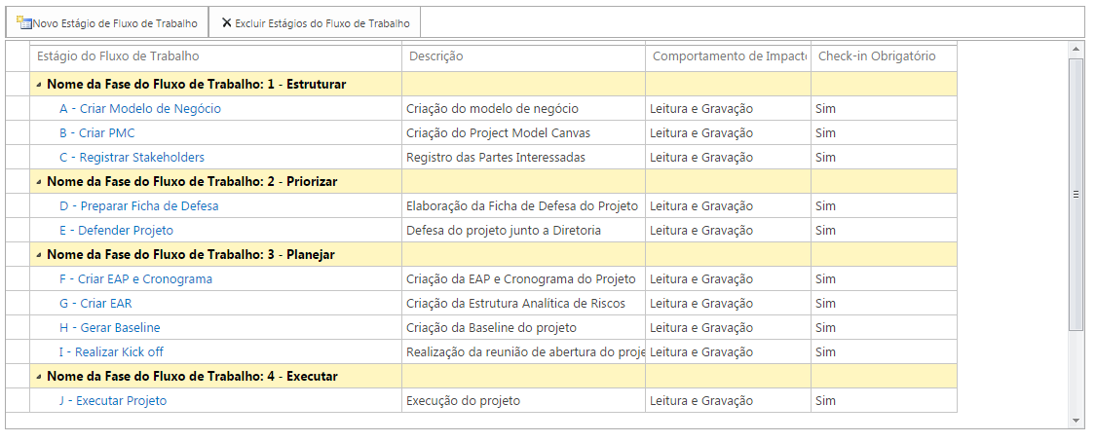

29 – Acesso menu de Configurações localizado no topo da tela e escolha a opção Alterar aparência;

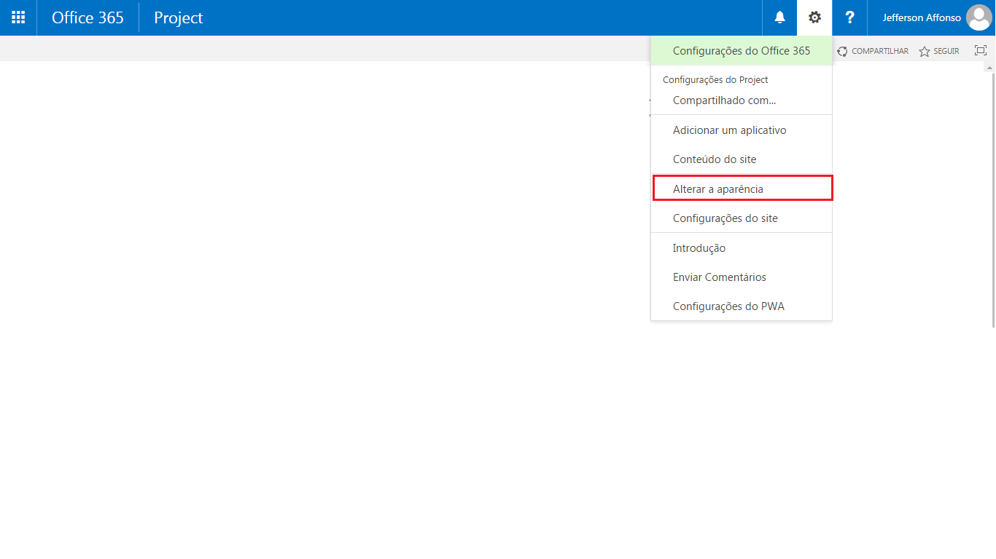

30 – Selecione a opção Brisa;

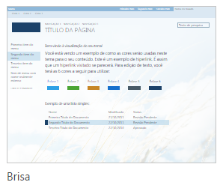

31 – Após ser direcionado para a página apresentando uma prévia de como a nova aparência será apresentada, confirme clicando no botão Apresentar;

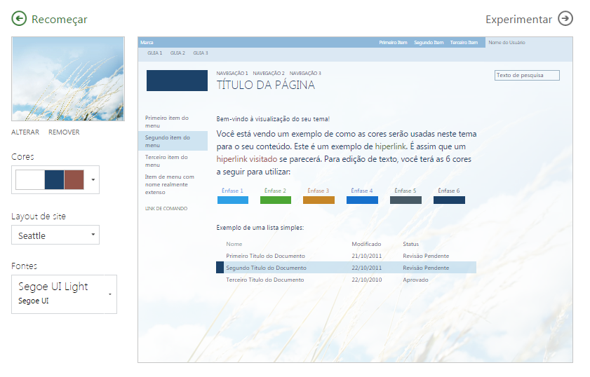

32 – Aguarde a configuração do novo modelo. Isso pode levar alguns minutos.

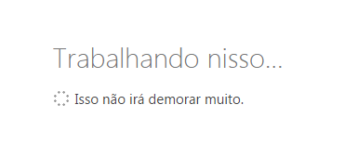

33 – Você será então direcionado para uma nova página apresentando uma prévia de como seu layout será apresentado;

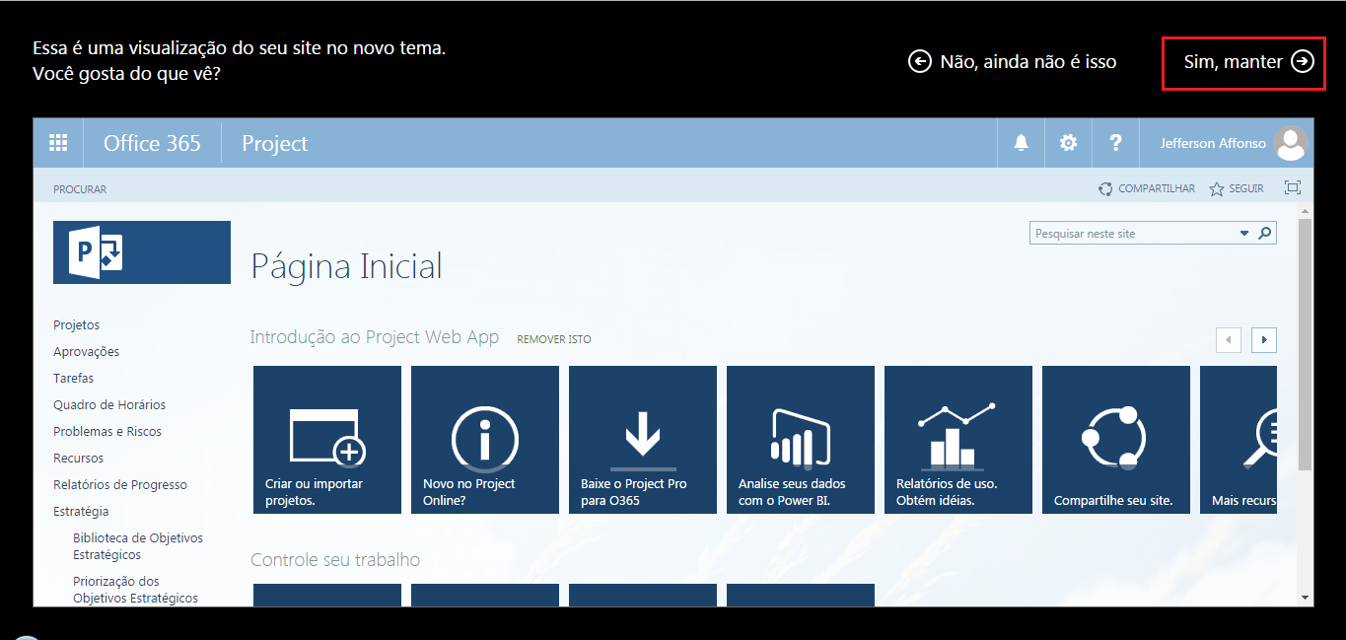

35 – Confirme clicando no link Sim, manter localizado no topo da página à direita;

36 – Suas novas configurações estarão prontas para uso.

